以下節目均為參考範例，實際請以當年徵案為準
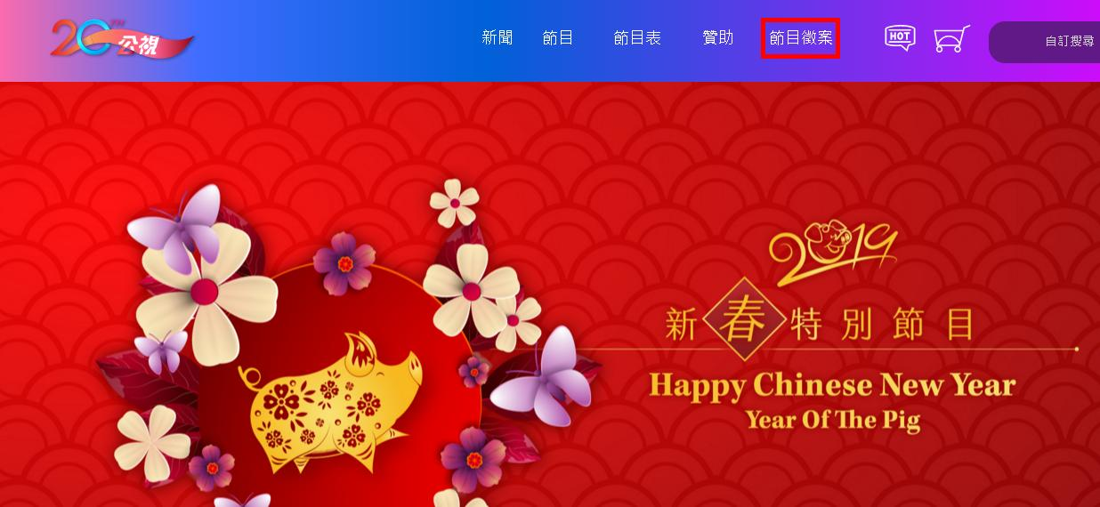 | 步驟一  進公視首頁http://www.pts.org.tw/  點選「節目徵案」
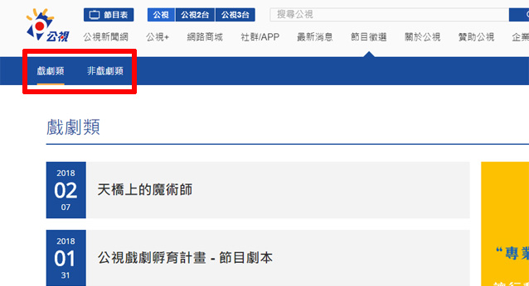 | 步驟二  - 選擇您想要的標案類型，並點選您要的標案  (每案節目領標方式均相同)
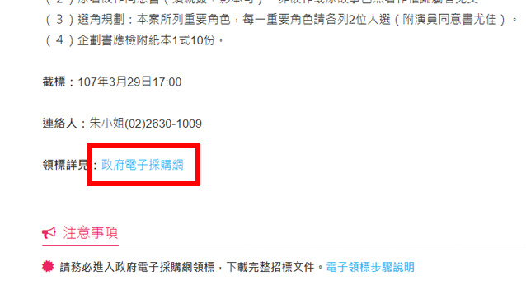 | - 點選每案下的【政府電子採購網】  (★請務必進入政府電子採購網領標，下載完整招標文件)
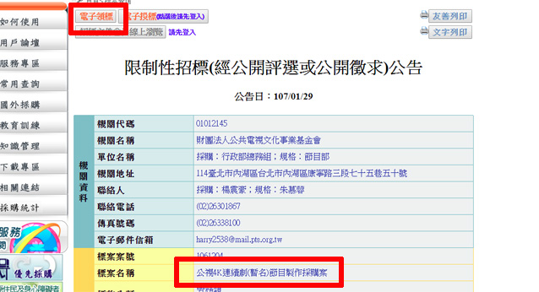 | 步驟三  電子領標一切都是由領標開始)下載所有招標文件  請確認您要領標的節目名稱是否正確
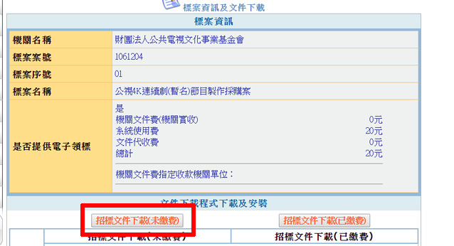 | 步驟四  電子領標前需先繳領標費 (依政府採購網規定)
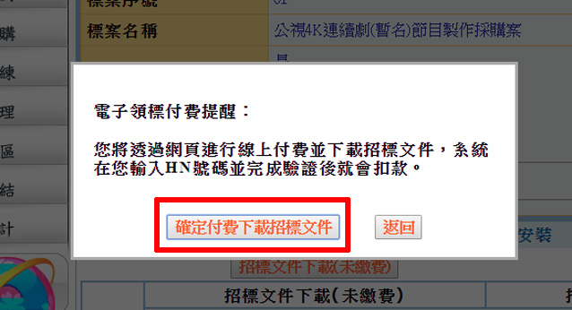  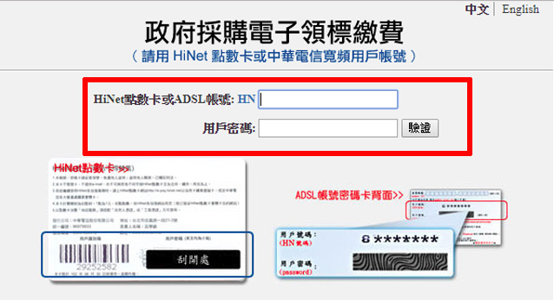 | 步驟五  繳費方式（繳費領標與公司資格無關，所以個人也可領標）  - HiNetADSL用戶，也就是貴公司或個人有申請中華電信ADSL上網服務者，您可以找出您中華電信ADSL申請核可資料，即可找到HN後面的8個數字，密碼是依貴公司或個人自行設定。請參頁面說明。繳費完畢後請參步驟九-二  - 非HiNetADSL用戶，可至HiNet首頁購買點數卡參步驟六  - 若以上仍有疑問，請電洽電子採購網24小時免費客服電話：0800-080-512  - 系統使用費20元 將併入下期中華電信寛頻用戶帳單收費。
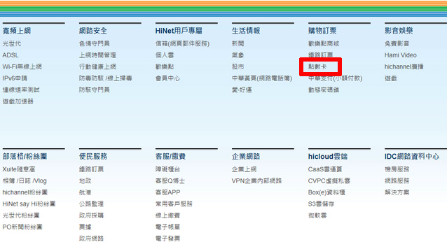 | 步驟六  點選購買點數卡  繳費完畢後請注意頁面說明，並記好您的帳號及密碼  若購買順序不明瞭，請電洽中華電信Hinet24小時免費客服電話：0800-080-412
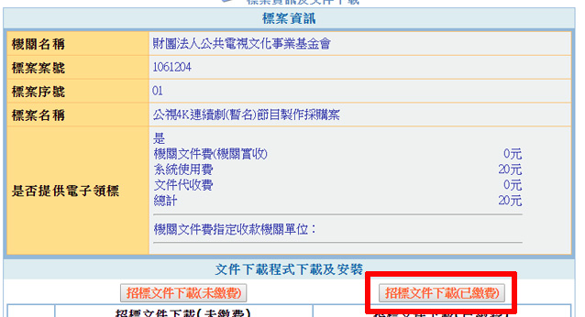 | 步驟七  - 買好點數卡之後請回電子領標繳費頁面(參步驟四)  - 請點選招標文件下載(已繳費)，輸入相關帳號密碼，並儲存本標案之電子憑據(電子憑據是想要第二次領標而無須重新繳費的憑據，所以一定要依頁面提示將相關tkn檔存在電腦裡)  - 恭喜您完成電子領標!!  若您仍對領標作業有疑慮，請洽「政府電子採購網」系統24小時免費客服電話：0800-080-512

